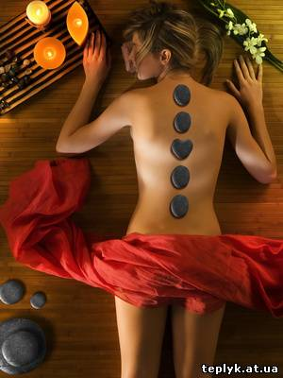

Реферат.

Тема: Стоун-терапия:
Массаж горячими и
холодными камнями.

Выполнил: Руководитель:

________________ _ __________________

Роспись________ Роспись__________

Дата__________

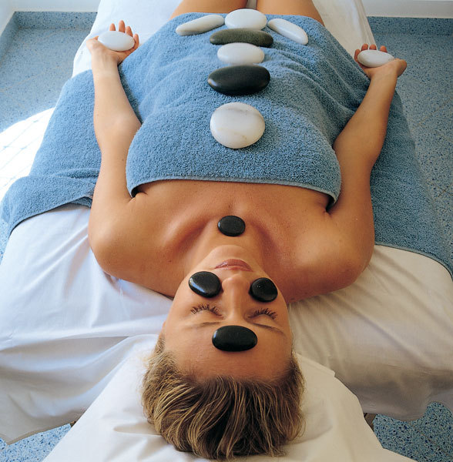

Содержание:

1.Краткий экскурс по истории горячекаменного массажа.
2.Выбор камней для массажа.
человека.
4. Показания и противопоказания.
5. Одна из методик проведения массажа камнями.

Стоун-терапия это биоэнергетический массаж камнями и минералами.

Cтоун-терапия, или массаж горячими камнями – это один из древнейших методов релаксации и оздоровления, имеющий за своими плечами тысячелетнюю историю.

Людям, знакомым с азами английского языка, известно, что «stone» на языке Шекспира означает «камень». Исходя из этого, название одноименной процедуры трактуется как «лечение посредством камней». Разумеется, речь идет не о нанесении «целительных» увечий с помощью обычных уличных булыжников. Другое определение стоун-терапии, наиболее полно отражающее сущность проводимой процедуры, – массаж горячими камнями.

Факты из истории стоун-терапии
Древние врачеватели использовали камни в качестве лечебных средств еще пять тысяч лет назад. Мудрые восточные лекари установили, что целительные свойства камней вулканического происхождения буквально ставят больного человека на ноги, в течение нескольких сеансов избавляя его от напряжения в мышцах, отравления и даже от некоторых сердечных заболеваний. В Древнем Китае массаж разогретыми полированными камнями жадеита (полудрагоценный камень зеленого цвета) был прерогативой императорских особ. В наше время методика стоун-терапии была собрана воедино в 1993 году Мэри Нельсон. Сейчас процедура достаточно распространена: во многих салонах красоты за вполне приемлемую цену вы сможете получить сеанс массажа горячими или холодными камнями.
Вечный камень
Век камня долог и таинственен: вбирая в себя отголоски проносящихся мимо эпох и событий, на долгом отрезке времени он накапливает определенное количество информации, которая людьми сведущими считается целительной. Известно, что наши предки верили в магическую силу камней, и даже здоровье, а также привлечь удачу. Считалось, что камень, находясь у человека доброго и чистого душой, способен аккумулировать, светлую энергию, отводить зло и вдохновлять. Хочется верить, что в руках опытного массажиста, знакомого со всеми тайнами стоун-терапии, камни несут выздоровление, расслабление и снятие психологического негатива.

Выбор камней для массажа:
Каждый специалист выбирает для процедуры стоун-терапии «свои» камни.

При выборе камней в первую очередь обращают внимание на следующие факторы:

Порода
Камни, в состав которых входят рудные породы, имеют свойство дольше хранить тепло. Понятно, что пациент при этом получает более эффективное прогревание при «нежном тепле». Камни из вулканических (кварцевых) пород намного быстрее охлаждаются и ощущаются кожей как более «резкие».

Поверхность
От нее зависит тип и цель проводимого массажа. Камни с грубоватой абразивной поверхностью в сочетании с маслами обладают «эффектом щетки», и, соответственно, используются для детоксикации и глубокой очистки кожи. Камни с гладкой поверхностью приятны для кожи, поэтому их назначение — общее расслабление организма.

Форма
Камень должен подходить под контуры той части тела, для воздействия на которую он предназначен:
для позвоночника выбирается овальная форма,
для крестца – треугольник,
для сердца – камень в форме сердца и т.д.

Размер
Камень большего размера отдает тепло дольше и равномернее, чем мелкие экземпляры. Длительное лечебное воздействие сопровождается более сильным «противодействием» камня дыхательным движениям, что особенно полезно для желчного пузыря и печени.

Цвет
Черные камни – бальзат вулканического происхождения, сохраняющий тепло особенно долго.

Белые – мрамор. Такие камни прохладные, потому должны быть идеально гладкими и сильно сплющенными (для того, чтобы их можно было легко размещать на спине).

Одним из более ценных (по своим характеристикам воздействия на организм.) для стоун-терапии является такой образец ,как жадеит.

Жадеит - силикат группы пироксенов. Обычно мономинеральная горная порода - плотная, мелкозернистая, иногда полупрозрачная, вязкая благодаря срастанию зубчатых, игольчатых и радиально-лучистых агрегатов минерала. Цвет может быть белым, зеленым, иногда черным, розовым, бурым, желтым, фиолетовым, синим. Ярко-зеленый цвет создает окись хрома, тусклый зеленый - железа. Окраска стойкая. Ювелирный и поделочный камень высокого класса.

Происхождение названия: Название камня "jade" производят от португальского "жиада" или испанского "ижада" ("почка") - считалось, что жад (жадеит, нефрит) помогает при почечной
колике.

Из истории камня: В неолите из жада делали орудия и инструменты. В музеях мира большинство изделий из жада - из Китая. В истории Китая жадеит - родоначальник всех драгоценностей. В Европе до середины XIX века не различали жадеит и нефрит.
В камнерезном деле и в торговле жадом стали называть используемые в качестве поделочных камней горные породы из различных минералов зеленого цвета.
Мистические свойства: Жадеит различного цвета был символом всех человеческих добродетелей - милосердия, ума, стойкости, отваги, справедливости, скромности. Амулетам из жадеида приписывалось свойство охранять от всех неприятностей и несчастий. У майя и ацтеков - культовый драгоценный камень, ценившийся выше любых других материалов.

Месторождения: Китай, Бирма, США, Мексика. В Китае найдена глыба жадеита массой более 160 тонн. В России - Полярный Урал и Саяны.

Так же при стоун-терапии имеет место использование полудрагоценных камней для так называемого чакрального массажа.
Который способствует, как считают обмену энергий в организме и с окружающим миром.

Принцип действия температурного массажа:
С медицинской точки зрения стоун-терапия основана на термолечении и энергетическом влиянии камней в сочетании с элементами рефлексотерапии. Чаще всего данную процедуру используют для отдыха, однако в сочетании с методами физиотерапии и рефлексотерапии стоун-терапия может выступать как катализатор процесса лечения. Во время воздействия камней повышается приток крови к болезненной зоне, клетки начинают работать активнее, а кровь и лимфа уносят шлаки и токсины. За время процедуры (от 45 минут до полутора часов) ткани тела значительно обогащаются кислородом. Тепло от камней может проникать в тело примерно на четыре сантиметра.

Массаж горячими камнями – отличный способ расслабить мышцы, ускорить обменные процессы. Действие на ткани объясняется расширением сосудов и гиперемией, при которых улучшается кровообращение и метаболизм. Итог такого массажа – душевное равновесие и покой.

Массаж холодными камнями ведет к сужению сосудов и капилляров кожи (в сочетании с горячими камнями), устранению венозного застоя. Итог: повышение мышечного тонуса, обогащение крови в тканях кислородом.

Чего можно достичь с помощью стоун-терапии
Благотворное влияние на периферическую и центральную нервную систему (после глубокой релаксации уменьшаются головные боли, повышается иммунитет, уменьшается подверженность стрессу)
Снятие мышечной усталости и повышение мышечного тонуса
Усиление обменных процессов в организме (быстро сгорают жировые отложения, замедляется процесс старения)

Повышение тонуса и эластичности кожи, очищение пор и выведение шлаков.
Снятие венозного застоя, улучшение лимфооттока.
Эта процедура бесконечно комфортна для пациента, навсегда запомнится прикосновение «живого» камня.

Преимущества ухода с применением горячих камней
Стоун-терапия способствует достижению глубокой релаксации, гармонизации внутреннего состояния, благодаря этому снимается стресс и напряжение.
Благодаря теплу повышается и улучшается кровообращение и обмен веществ. К клеткам тела поступает больше кислорода и необходимых питательных веществ.

Вес камней и мануальный массаж мягких тканей способствует усилению лимфообращения, быстрее выводятся продукты распада и обмена веществ, происходит детоксикация организма.
Этот уход, став частью здорового и активного образа жизни, способствует укреплению иммунной системы и мышц.
Может быть уменьшено воспаление, ускоряются процессы реабилитации. Благодаря теплу уменьшается мышечная боль. Стоун - терапия способствует выработке эндорфинов.
Проблемы, которые можно решить с помощью стоун-терапии:
Боли в суставах, гипертонус мышц, боли в спине и шее;
Анорексия и булемия;
Стресс, беспокойство и возбуждение;
Проблемы с пищеварением и запоры;
Депрессия и перепады настроения;
Утомление;
Задержка жидкости;

Основные показания для сеансов стоун-терапии:
хроническая усталость,
бессонница,
депрессия,

мигрень,
увеличение массы тела,
целлюлит,
реабилитация после травм,
заболевания суставов,
боли в спине и шее.

Кроме того, стоун-терапия позволяет лечить более серьезные заболевания, например, стенокардию, желчно-каменную болезнь, хронический холецистит, заболевания поджелудочной железы, язву желудка, заболевания половых органов и мочевого пузыря.

Противопоказания к процедуре стоун-терапии:
Нечувствительность к температуре
Повреждения позвоночника (импульсы от терморецепторов не доходят до таламуса)
Беременность
Осложнения, связанные с диабетом
Тромбоз глубоких вен
К группе противопоказаний относятся острые инфекционные заболевания, воспаления кожи и внутренних органов,
поражения сердечно-сосудистой системы, онкологические заболевания, беременность, кожные заболевания, неврологические и психические заболевания.

Точки противопоказания у беременных

Абортирующее прогревание на крестце(6 симметрино расположенных точек по обе стороны центра крестца), Голеностоп, и точка Е 36( внешняя область ниже колена. Если опереться ладонью на колено и растопырить пальцы рук, то безымянный палец окажется в точке Е 36)

Процедура стоун-терапии (пошагово)

Сеанс проводится в расслабляющей обстановке: мягкий свет, приятные нежные запахи. Технологии массажа различны и полностью зависят от практикующего мастера и школы, где он обучался. Ниже приведена общая часть процедуры.
Перед индивидуальным использованием камни дезинфицируются специальным раствором. После этого их складывают на 30 минут в особый глиняный сосуд с небольшим количеством воды (ее
температура не должна превышать 55 градусов). Пациент располагается на кушетке, ноги укрываются драповым покрывалом. Сначала камни выкладывают только на левой ноге (4-5 штук: у ягодицы, посередине бицепса бедра, под коленной чашечкой и на голень), при этом правая нога по-прежнему укрыта. Пока камни остаются на левой ноге, мастер откидывает драповое покрывало на спину пациента, а сам работает с правой ногой (стандартный массаж по направлению к сердцу). После массажа правой ноги на нею кладут горячие камни в том же порядке, что и на левую. Затем с левой ноги остывшие камни убираются, производится массаж. В это время покрывало временно снимается. На нижнюю часть спины размещается небольшая горка мелких камней.
После массажа обеих ног все камни убирают, пациента снова укрывают пледом до ягодиц. На данном этапе массируют ягодицы несильными ударами горячих камней, после чего ягодицы тоже закутывают.
Работа со спиной: камни раскладывают вокруг плеч, а один – у основания шеи. Горка камней в нижней части спины убирается, на этом месте выполняют массаж скольжением с использованием камня средних размеров. Затем с плеч и шеи камни удаляются, мастер делает массаж. Пациента просят перевернуться на спину.
На следующем этапе стоун-терапии камни размещают на обеих ногах в верхней части, на середине и на окончании бедра, а также маленькие камни – между пальцами ног. Через некоторое время мышцы ног прогреваются и расслабляются.
Далее камни размещают на грудных мышцах. Тем временем руки массируют скольжением (также с использованием камня средних размеров). Завершающий этап – массаж живота (все движения производят по часовой стрелке для того, чтобы улучшить процесс

пищеварения). Затем массажируют грудные мышц (в это время не слишком горячий камень можно положить на лоб), по окончанию воздействия поперек груди кладут полотенце.
После сеанса стоун-терапии обязательно некоторое время отдохните, чтобы почувствовать всю прелесть наступившей релаксации. Медленно и с удовольствием приходя в себя, ощутите новую гармонию организма, кожи и внешней среды.

Из выше изложенного можно сделать вывод:

Стоун – терапия очень полезная процедура, она благоприятно
влияет на тканевые процессы, оздаравливает центральную и пере-
ферическую нервные системы, играет большую роль в
омоложении организма , во время массажа человек получает
большой заряд положительных эмоций, а вся негативная энергия покидает тело. И снова хочется жить!

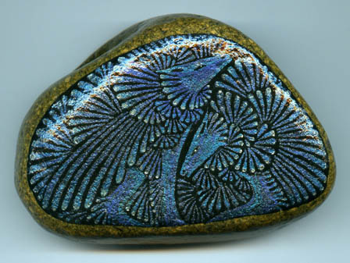

согласитесь: камни — маленькие целители, способные поворачивать время вспять, даря молодость и оздоровление!!!!!

Лысан.
Дмитрий.
Анатольевич.
2010год

